模块设计

本系统主要分为三大模块：管理员模块、教师模块、学生模块。

功能描述 管理员模块:拥有系统的最高权限,初始化数据由管理员完成,当WEB管理系统搭建好之后,管理员可以执行添加学院、专业、班级操作(分类管理);对老师账户进行授权操作,导入学生数据操作以及对整个数据库备份还原操作,系统的日常维护由管理员完成 教师模块：教师拥有上传数据与下载数据权限,教师在相应平台安装好点到系统之后,通过WEB服务器下载学生数据库,当使用点到系统产生一定数据的时候可上传到WEB服务器,拥有对数据的查看、修改权限(支持学生自主请假),在期末的时候系统将自动生成本学期所教的到课情况和课堂表现,支持发布作业和通

知,辅导员属于教师模块的分支 只有查看数据权限 (由于功能十分类似,所以不在单独划分成一个模块了) 学生模块：学生可以查看本学期各学科的到课情况和课堂表现,如发现数据不准确可以申请申诉,如有特殊原因可向老师提交请假申请,老师同意之后将不计缺勤(会显示请假),学生可以收到老师发布的作业和学校的通知等,支持学生自主管理个人资料和上传头像等

数据表详细说明

admin表 //管理员表 用来存储管理员信息

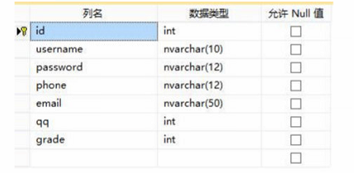

teacher表 //教师表 用来存储教师信息  
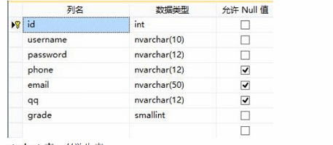

student表 //学生表

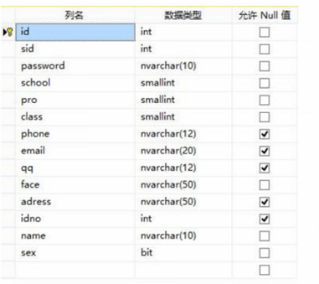

time表 //时间表 用来存储点名时间

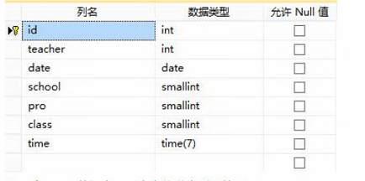

data表 //数据表 用来存储学生到课情况

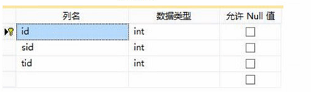

config表 //配置表 用来存储学院、专业、班级、入学年份

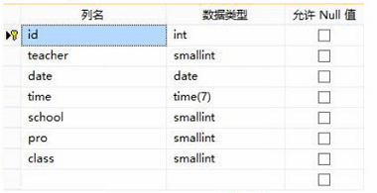

photo表 //拍照点名表 用来存储拍照点名数据

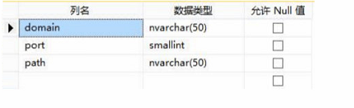

用户类型

用户类型主要有：管理员、辅导员、任课教师、学生 管理员：管理和维护整个系统 辅导员：管理学生信息（自己管辖内的）、批准假条 任课老师：上传、修改、查看到课情况、发布作业 学生：查看到课情、申诉、请假

E-R图

